ЛИПЕЦКИЙ ГОСУДАРСТВЕННЫЙ ТЕХНИЧЕСКИЙ УНИВЕРСИТЕТ
(Г. ЛИПЕЦК, РОССИЯ)

БЕЛГОРОДСКИЙ ГОСУДАРСТВЕННЫЙ НАЦИОНАЛЬНЫЙ
ИССЛЕДОВАТЕЛЬСКИЙ УНИВЕРСИТЕТ
(Г. БЕЛГОРОД, РОССИЯ)

БЕЛОРУССКИЙ ГОСУДАРСТВЕННЫЙ УНИВЕРСИТЕТ
(Г. МИНСК, БЕЛАРУСЬ)

МОСКОВСКИЙ ГОСУДАРСТВЕННЫЙ ЛИНГВИСТИЧЕСКИЙ УНИВЕРСИТЕТ
(Г. МОСКВА, РОССИЯ)

ЛЯОНИНСКИЙ УНИВЕРСИТЕТ НАУКИ И ТЕХНОЛОГИЙ
(Г. АНЬШАНЬ, КИТАЙ)

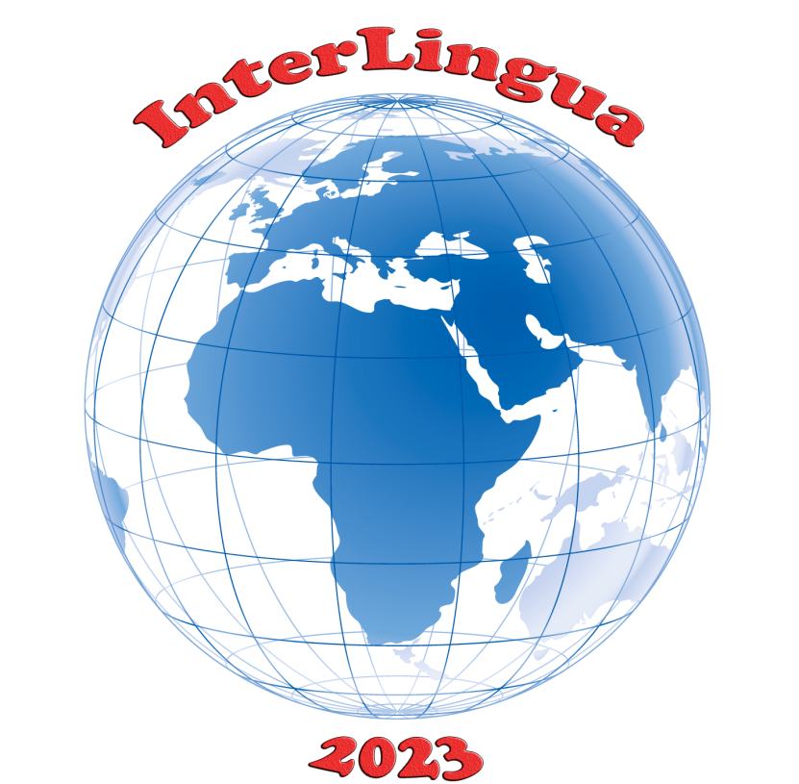

ПРИГЛАШАЮТ
принять участие в III Международной научно-практической конференции
INTERLINGUA – 2023

Время проведения конференции: 8 июня 2023 г.
Место проведения: Липецкий государственный технический университет
ПРОГРАММНЫЙ КОМИТЕТ III МЕЖДУНАРОДНОЙ НАУЧНО-ПРАКТИЧЕСКОЙ КОНФЕРЕНЦИИ

Председатель –
и.о.ректора ЛГТУ, к.э.н., доцент Л.А. Загеева
Сопредседатели:
– доктор филологических наук, профессор, профессор кафедры лексикологии английского языка Московского государственного лингвистического университета Е.Е. Голубкова
– кандидат филологических наук, доцент, заведующий кафедрой теории и практики перевода факультета социокультурных коммуникаций Белорусского государственного университета (г. Минск, Беларусь) (г. Минск, Беларусь) Т.В. Никитенко

Члены программного комитета:

– проректор по научной работе и инновациям ЛГТУ, доктор технических наук, доцент А.В. Егоров
– проректор по учебной работе, доктор философских наук, доцент ЛГТУ И.П. Полякова
– доктор филологических наук, профессор, профессор кафедры английской филологии и межкультурной коммуникации института межкультурной коммуникации и международных отношений НИУ «БелГУ» И.В. Чекулай
– доктор филологических наук, доцент, заведующий кафедрой теории и практики английского языка и перевода НГЛУ им. Н.А. Добролюбова В.В. Сдобников
– инспектор отдела профессионального обучения, профориентации, социально-психологической адаптации и реализации национальных проектов ОКУ Центра занятости населения Липецкой области В.Г. Фомина

ОРГАНИЗАЦИОННЫЙ КОМИТЕТ
МЕЖДУНАРОДНОЙ НАУЧНО-ПРАКТИЧЕСКОЙ КОНФЕРЕНЦИИ

Председатель –
– кандидат социологических наук, доцент, директор института социальных наук, экономики и права О.М. Маслова

Сопредседатели
– доктор филологических наук, доцент, профессор кафедры иностранных языков института социальных наук, экономики и права ЛГТУ М.С. Матыцина
– кандидат педагогических наук, доцент, доцент кафедры иностранных языков института социальных наук, экономики и права ЛГТУ Т.Ю. Тормышова
Члены организационного комитета:

– кандидат филологических наук, доцент, заведующий кафедрой иностранных языков института социальных наук, экономики и права ЛГТУ Н.В. Барышев
– кандидат социологических наук, доцент, заведующий кафедрой социологии института социальных наук, экономики и права ЛГТУ Т.В. Большунова
– кандидат психологических наук, доцент, заведующий кафедрой психологии института социальных наук, экономики и права ЛГТУ Г.А. Мактамкулова
– кандидат культурологии, доцент, заведующий кафедрой культуры института социальных наук, экономики и права ЛГТУ Н.Ю. Томилина
– кандидат исторических наук, доцент, заведующий кафедрой истории и теории государства и права института социальных наук, экономики и права ЛГТУ М.Л. Половинкина
– доктор философских наук, доцент, заведующий кафедрой философии института социальных наук, экономики и права ЛГТУ А.Г. Иванов
– кандидат юридических наук, доцент, заведующий кафедрой уголовного и гражданского права института социальных наук, экономики и права ЛГТУ Н.А. Яковлев
– кандидат экономических наук, доцент, заведующий кафедрой государственного управления и менеджмента института социальных наук, экономики и права ЛГТУ Е.С. Маркова
– кандидат экономических наук, доцент, заведующий кафедрой экономики и финансов института социальных наук, экономики и права ЛГТУ В.С. Кондраткова
– доктор психологических наук, доцент, профессор кафедры социологии института социальных наук, экономики и права ЛГТУ Н.Н. Пачина
– кандидат экономических наук, доцент, заместитель директора по научной работе института социальных наук, экономики и права ЛГТУ А.Е. Кисова
– старший преподаватель кафедры уголовного и гражданского права института социальных наук, экономики и права П.С. Макурин (технический секретарь)

Цель конференции – обсудить актуальное состояние, проблемы и перспективы междисциплинарных научных исследований в различных сферах профессионального взаимодействия, обеспечить широкий обмен мнениями по актуальным проблемам профессиональной коммуникации, ее роли в современном обществе, культуре и образовании.

Основные тематические направления конференции:

Конструирование смыслов: международные отношения сквозь призму истории
Социальные измерения дискурса: медиа, общество, практики
Интернет-дискурс в современном коммуникационном пространстве
Многоплановость дискурса художественных произведений
Проблемы реализации коммуникативных задач в юридическом дискурсе
Психологические аспекты интеракции соотносимые с полем психологического дискурса
Вопросы лингводидактики, особенности обучения переводу
Актуальные вопросы межкультурной коммуникации и трансформация дискурсивных практик
Прикладные социальные коммуникации: дискурсивные аспекты рекламы, PR и маркетинга
Дискурс как важнейший элемент социальных действий и интеракций
Специфика современного экономического дискурса

В рамках конференции планируется работа молодежной секции.

Оргокомитет приглашает участников выступить с инициативой организации и проведения собственных мастер-классов и круглых столов по теме конференции и оставляет за собой право принять решения об их включении в программу конференции. Ваши предложения просим присылать на адреса оргкомитета: tatyanalip@list.ru, lipmarina@gmail.com

Рабочие языки – русский, английский.

Просим всех участников конференции заполнить заявку:
https://docs.google.com/forms/d/e/1FAIpQLScVC-TssKlNakB29PkjaMEkc86dShXz06OEn1i7Cgv1l7DHpA/viewform?usp=sf_link или прислать заполненную форму на адрес tatyanalip@list.ru до 15 мая 2023 г. Текст доклада просим прислать до 5 июня 2023 г. по адресу tatyanalip@list.ru
Материалы конференции будут опубликованы в сборнике научных трудов мероприятия (РИНЦ). Организационный взнос за участие в конференции составляет 500 руб. Реквизиты:
ИНН 4826012416; КПП 482645003
р/с 03214643000000014600 ОТДЕЛЕНИЕ ЛИПЕЦК БАНКА РОССИИ//УФК ПО ЛИПЕЦКОЙ ОБЛАСТИ г. Липецк
БИК 014206212, кор/с №40102810945370000039
УФК по Липецкой области (НИИ ЛГТУ л/с 20466X28690).
ОКТМО 42701000
КБК 00000000000000000130
Юридический адрес: 398055, г. Липецк, ул. Московская, д. 30

Оргкомитет конференции оказывает консультативную помощь в бронировании гостиницы и организации питания.
Предусмотрена культурная программа.

Требования к оформлению материалов

Оригинальность работы должна быть не менее 70%. Принимаются статьи объемом 10.000 – 25.000 знаков с пробелами. Фамилия, инициалы участника, полное название организации, название статьи, её аннотация, ключевые слова приводятся на русском (до основного текста) и английском (после References) языках.
- шрифт – Times New Roman
- размер – 14 pt
- межстрочный интервал – 1,5
- абзацный отступ – 1,25 см
- все поля – 2 см
- выравнивание – по ширине
- для выделения используется курсив, а не подчеркивание
- все иллюстрации, графики и таблицы расположены в соответствующих местах в тексте, а не в конце документа. Название и номера рисунков указываются под рисунками, названия и номера таблиц – над таблицами. Таблицы, схемы, рисунки, формулы, графики не должны выходить за пределы указанных полей (шрифт в таблицах и на рисунках – не менее 11 пт).
- файл отправляемой статьи представлен в формате документа OpenOffice, Microsoft Word, RTF или WordPerfect
- приводятся полные интернет-адреса (URL) для ссылок там, где это возможно

В первой строке по центру укажите заглавными буквами жирным шрифтом название статьи, в следующей строке – курсивом инициалы и фамилию(и) автора(ов), ниже – полное название организации, строкой ниже – адрес(а) электронной почты. На следующей строке – аннотация на русском языке (до 200 слов), ключевые слова (5-7 слов), затем идет текст доклада.
Текст должен быть разделен на четко определенные разделы и подразделы. Заголовки разделов и подразделов должны располагаться на отдельных строках. Рекомендуемые разделы: Введение, Обзор литературы, Методы исследования, Результаты и дискуссия, Заключение. Основной текст и заголовки, Список литературы и подписи к рисункам и таблицам отделяются двойным интервалом.
Внутритекстовые ссылки на пристатейный список литературы приводятся в квадратных скобках, где указывается фамилия автора, год издания статьи или книги и, если приводится цитата, то страница или диапазон страниц, например: [Zhu, 2004, с. 47] или [Zhu, 2004, с. 47–48]. Если даются ссылки на несколько работ, то фамилии авторов приводятся через точку с запятой: [Zhu, 2014; Brow & Collins, 2019].
Текст должен содержать два библиографических раздела - Список литературы и дублирующий его References в соответствии с правилами, приведёнными ниже. Список литературы и References не нумеруются и составляются в алфавитном порядке. Раздел References должен быть оформлен согласно следующему правилу:
Авторы (транслитерация), год издания, название статьи в транслитерированном варианте в случае записи кириллицей [перевод названия статьи на английский язык в квадратных скобках], транслитерированное название источника в случае записи кириллицей / название источника на латинице (в оригинале) [перевод названия источника на английский язык – парафраз], другие выходные данные с обозначениями на английском языке.

Пример оформления источников для Списка литературы:

Ахмедов В.М. Сирия // Ближний Восток, Арабское пробуждение и Россия: что дальше? М.: ИВ РАН, 2012. 595 с.
Бабенкова С.Ю. Финансовая система Ливии как отражение политической жизни страны // Ученые записки Российской академии предпринимательства. Научно-практическое издание. 2018. Т. 17. No 1. С. 17-26.
Барановский В., Наумкин В. Ближний Восток в меняющемся глобальном контексте: ключевые тренды столетнего развития // Мировая экономика и международные отношения. 2018. No 3. Т. 62. С. 5-19. DOI: 10.20542/0131-2227-2018-62-3-5-19

Примеры оформления источников для References:

Статья из журнала
Min’yar-Belorucheva A. P. (2015). Kul’turno-istoricheskiy diskurs v ramkakh diskursa turisticheskoy industrii [Cultural and historical discourse as part of the tourism industry discourse]. In Innovacionnoe razvitie regionov v uslovijah globalizacii [Innovative development of regions in the context of globalization], vol. 2 (pp. 49-53). Ivanovo: Ivanovo State University (in Russian).
Статья из журнала на иностранном языке
Malyuga, E., & Tomalin, B. (2014). English Professional Jargon. Economic Discourse, Journal of Language and Literature, Azerbaijan, 5 (4), 172–180. doi: 10.7813/jll.2014/5-4/38
Глава в книге
Tomalin, B. (2010). India Rising. In G. Forey & J. Lockwood (Eds.). Globalization: Communication and the Workplace (pp. 41-57), London, UK: Continuum Publishing.
Книга (монография, сборник)
Zhu, H. (2014). Exploring Intercultural Communication-Language in Action. London, UK: Routledge.
Статья из электронного журнала
Rule, A., Cointet, J.-P. & Bearman, P. S. (2015). Lexical shifts, substantive changes, and continuity in State of the Union discourse, 1790–2014. Proceedings of the National Academy of Sciences, USA, 112 (35), 10837-10844. doi:10.1073/pnas.1512221112
Материалы конференции
Solomennik, A., Cherentsova, A. (2013). A method for auditory evaluation of synthesized speech intonation. In M. Železný, I. Habernal, & A. Ronzhin (Eds.), Speech and computer: 15th International Conference, SPECOM 2013, Pilsen, Czech Republic, September 1–5, 2013: proceedings (pp. 9–16). Cham, Switzerland: Springer International Publishing.
Диссертация, автореферат диссертации
Sabbagh, S. A. (2009). Investigating oral presentation skills and non-verbal communication techniques in UAE classrooms: A thesis in teaching English to speakers of other languages (Master’s thesis). American University of Sharjah, Sharjah, United Arab Emirates.
Интернет-ресурс
Burchell, N. (2016). Linguistic Challenges. Diplomat Magazine, May/June 2016, UK, London. Retrieved from http://www.diplomatmagazine.com/?p=3840 (accessed: 15 January 2021)

Пример оформления статьи:

ПСИХОЛОГИЧЕСКИЙ ДИСКУРС В ПРОЦЕССЕ ИНТЕРАКЦИИ
И.П. Бунькова
Липецкий государственный технический университет
Липецк, Россия
bipirina@yandex.ru

Аннотация. В данной статье рассматриваются…
Ключевые слова: дискурс, дискурсивная психология…
Текст статьи. Текст статьи. Текст статьи. Текст статьи. Текст статьи. Текст статьи.
Список литературы:
References:

PSYCHOLOGICAL DISCOURSE IN THE INTERACTION PROCESS
Irina P. Bunkova
Lipetsk State Technical University (Lipetsk, Russia)
bipirina@yandex.ru

Abstract: This article examines…
Keywords: discourse, discursive psychology…

Файл статьи нужно озаглавить латинскими буквами в формате: IvanovIP_statya и выслать по адресу tatyanalip@list.ru до 5 июня 2023 г.

Приглашаем Вас принять участие в нашей конференции!
Ждём Вас с радостью в ЛГТУ!

С уважением,
оргкомитет конференции

Адрес оргкомитета:398055, г. Липецк, ул. Московская, 30, ФГБОУ ВО «ЛГТУ», институт социальных наук, экономики и права.
Тел: (4742) 32-80-57; тел.: (4742) 32-81-47
Электронная почта: tatyanalip@list.ru, lipmarina@gmail.com

